Landsat遥感影像数据介绍及下载方法总结

美国NASA的陆地卫星(Landsat)计划，从1972年7月23日以来， 已发射8颗（第6颗发射失败）。目前Landsat1—4均相继失效，Landsat 5仍在超期运行（从1984年3月1日发射至今）。 Landsat 7于1999年4月15日发射升空。Landsat8于2013年2月11日发射升空，经过100天测试运行后开始获取影像。

Landsat遥感卫星数据是目前遥感领域非常重要的遥感数据来源，其数据连续性好，分辨率适中，数据质量高，时间序列长，在国内外许多研究领域得到了广泛应用。

首先简单介绍一下Landsat系列卫星的主要参数。

1. 卫星参数

陆地卫星的轨道设计为与太阳同步的近极地圆形轨道，以确保北半球中纬度地区获得中等太阳高度角(25°~ 30°)的上午成像，而且卫星以同一地方时、同一方向通过同一地点．保证遥感观测条件的基本一致，利于图像的对比。如Landsat 4、5轨道高度705km．轨道倾角98.2°，卫星由北向南运行，地球自西向东旋转，卫星每天绕地球14．5圈，每天在赤道西移159km，每16天重复覆盖一次，穿过赤道的地方时为9点45分，覆盖地球范围N81°—S81．5°。

2. 主要传感器参数

现应用最多的Landsat系列卫星有Landsat 5、Landsat 7和Landsat 8，其携带的传感器主要为MSS、TM、ETM+和OLI。

MSS传感器

|  |  |  |  |
| --- | --- | --- | --- |
| Landsat-1～3 | Landsat-4～5 | 波长范围/μm | 分辨率/米 |
| MSS-4 | MSS-1 | 0.5～0.6 | 78米 |
| MSS-5 | MSS-2 | 0.6～0.7 | 78米 |
| MSS-6 | MSS-3 | 0.7～0.8 | 78米 |
| MSS-7 | MSS-4 | 0.8～1.1 | 78米 |

TM传感器

|  |  |  |
| --- | --- | --- |
| 波段 | 波长范围(μm) | 分辨率/米 |
| 1 | 0.45～0.52 | 30米 |
| 2 | 0.52～0.60 | 30米 |
| 3 | 0.63～0.69 | 30米 |
| 4 | 0.76～0.90 | 30米 |
| 5 | 1.55～1.75 | 30米 |
| 6 | 10.40～12.50 | 120>米 |
| 7 | 2.08～2.35 | 30米 |

ETM+传感器

|  |  |  |
| --- | --- | --- |
| 波段 | 波长范围(μm) | 地面分辨率/米 |
| 1 | 0.450～0.515 | 30米 |
| 2 | 0.525～0.605 | 30米 |
| 3 | 0.630～0.690 | 30米 |
| 4 | 0.775～0.900 | 30米 |
| 5 | 1.550～1.750 | 30米 |
| 6 | 10.40～12.50 | 60米 |
| 7 | 2.090～2.350 | 30米 |
| 8 | 0.520～0.900 | 15米 |

OLI传感器

|  |  |  |  |  |
| --- | --- | --- | --- | --- |
| OLI（陆地成像仪） | LandSat 8 | 类型 | 波长（微米） | 分辨率/米 |
| Band1 | 蓝色波段 | 0.433–0.453 | 30 |
| Band2 | 蓝绿波段 | 0.450–0.515 | 30 |
| Band3 | 绿波段 | 0.525–0.600 | 30 |
| Band4 | 红波段 | 0.630–0.680 | 30 |
| Band5 | 近红外 | 0.845–0.885 | 30 |
| Band6 | 中红外 | 1.560–1.660 | 30 |
| Band7 | 中红外 | 2.100–2.300 | 30 |
| Band8 | 微米全色 | 0.500–0.680 | 15 |
| Band9 | 短波红外波段 | 1.360–1.390 | 30 |

言归正传，下面介绍几个比较常用并且下载数据较方便的Landsat数据下载网站。

（一）地理空间数据云平台（<http://www.gscloud.cn/>）

2011年，中国科学院计算机网络信息中心科学数据中心在“国际科学数据服务平台”基础上开始建设“地理空间数据云平台”，于2013年1月正式对外投入使用。

新版“地理空间数据云平台”现已公布，首页如图所示。

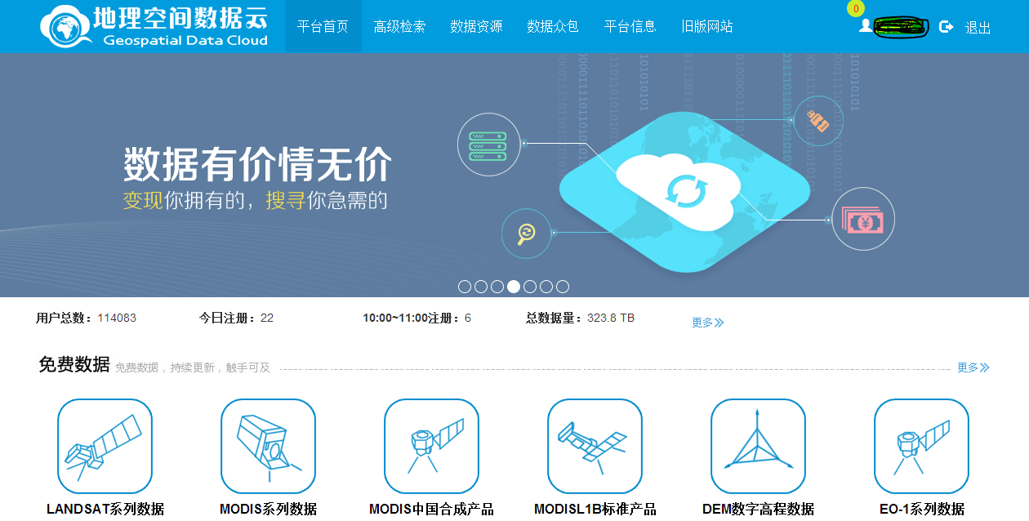

1. 下载Landsat数据，点击免费数据中的“LANDSAT系列数据”，进入数据分类列表；

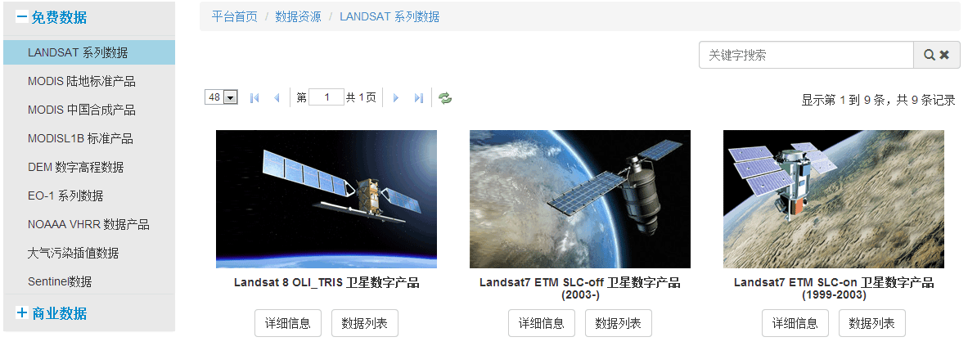

2. 选择需要下载的卫星数字产品，可查看该数据产品的“详细信息”以及直接点击“数据列表”下载数据；

3. 进入数据列表，可进行二次筛选，根据需要进行筛选；

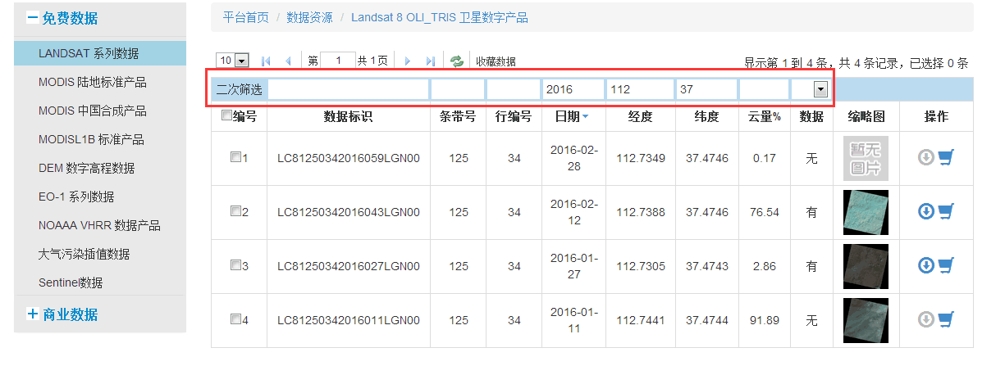

对于数据显示“有”的数据可直接下载，如果显示“无”，则需要先进行收藏，然后进入个人中心预定,看图-->

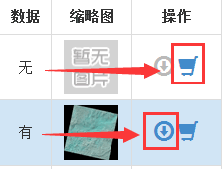

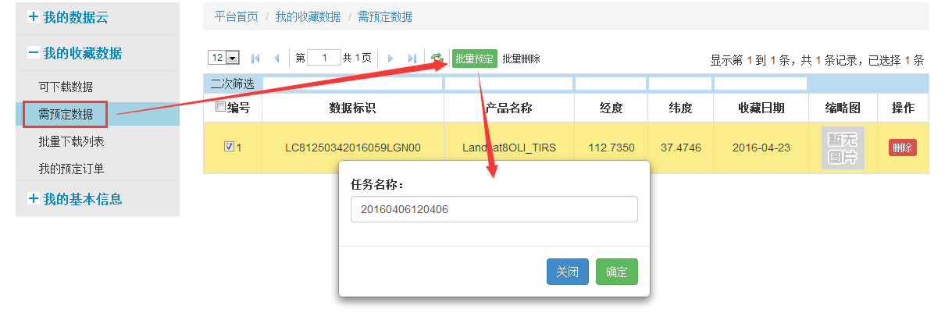

这个比较简单。

（二）USGS Global (<http://glovis.usgs.gov/>)

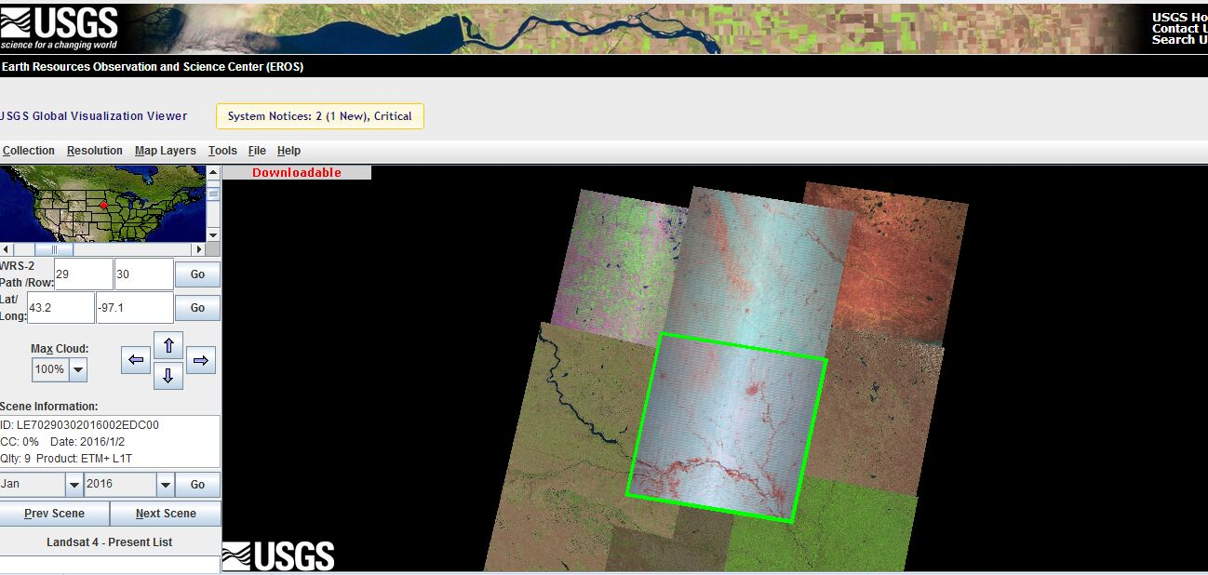

1. 以下载北京的遥感影像为例，在左侧填写坐标信息，两种方式：WRS-2或Lat/Long，点击“Go”，在右侧地图栏加载数据；

2. 然后便可根据日期选择合适的影像，一般云层密度在10%以下或不覆盖研究区的数据，然后右键点击影像，选择“Add To Scene List”；

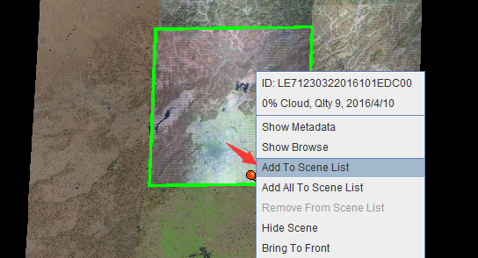

3. 在左下角列表中会出现所选择的数据；

值得一提的是，2003 年5 月31 日(21:42:35 GMT)，Landsat-7ETM+ 机载扫描行校正器(ScanLinesCorrector, 简称SLC) 突然发生故障，导致获取的图像出现数据重叠和大约25% 的数据丢失，因此2003.5.31日之后Landsat 7的所有数据都是异常的，需要采用SLC-off模型校正。另外，2003.05.31 - 2003.07.14以及2003.07.03 - 2003.09.17之间的数据是没有获得。

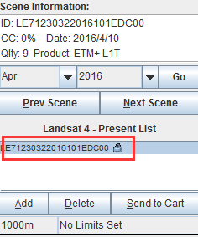

4. Send to Cart，将数据发送到购物车，放心此购物车不收费~，注意，有的浏览器会将即将弹出的页面当做广告弹窗进行拦截（如图），找到拦截窗口打开即可；

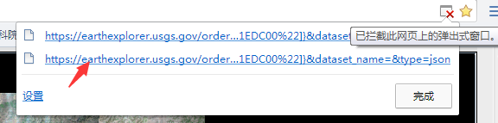

然后点击下载按钮打开下载数据列表，选择需要的数据类型下载~

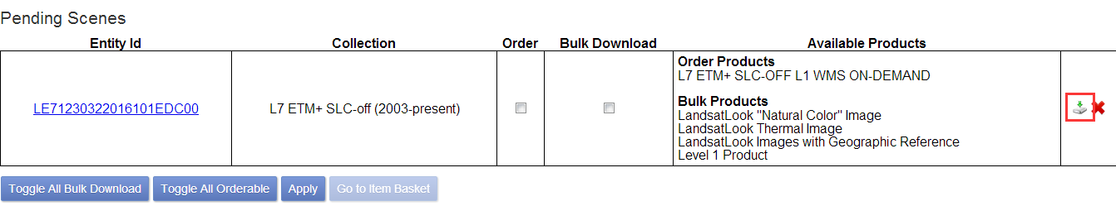

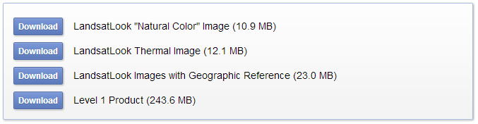

~Done！

（三）其他方法

其他Landsat数据下载方法，比如EarthExplorer（<http://earthexplorer.usgs.gov/>）等，有需要自行学习，欢迎交流！